
第九讲 光的折射

跬步千里
炎炎夏日，停在露天停车场的汽车内有一瓶矿泉水，太阳光透过矿泉水瓶后可能把汽车内的易燃物引燃，这是因为装有水的矿泉水瓶相当于一个 透镜，会使光线 。如右图所示，一束平行光经过中间为“空气凹透镜”的玻璃砖后将会 。（后两空选填“会聚”“发散”或“平行射出”）
练1

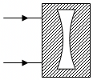

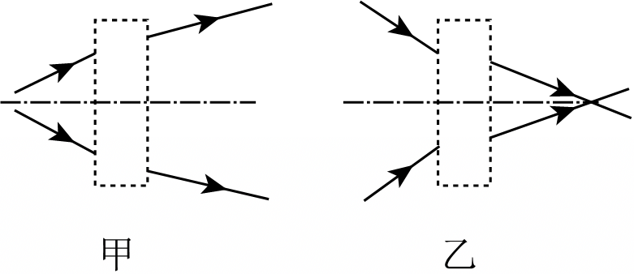
光经过透镜折射前后的光路如图所示，则下列对虚线框内的透镜类型判断正确的是（ ）
练2

A．甲是凹透镜，乙是凸透镜
B．甲是凸透镜，乙是凹透镜
C．甲、乙都是凸透镜
D．甲、乙都是凹透镜

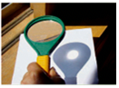
为了测量某凸透镜焦距，小华先在纸上画了一个小于透镜大小的圆环，如图所示，将凸透镜正对太阳光，在其下方距透镜8cm出的白纸上的光斑恰好与圆环重合，当将该透镜远离白纸垂直移动6cm时，此时白纸上的光斑再次与圆环重合，此过程中光斑的大小 （选填“先变小后变大”或“先变大后变小”），通过计算可以得到该凸透镜的焦距为 cm。
练3

如图所示，F是焦点，P是二倍焦点的位置。若凸透镜的位置不变，先后把蜡烛放在A、B、C、D点，分别调节光屏的位置：
练4

（1）蜡烛放在 点时，光屏上成缩小的像；
（2）蜡烛放在 点时，光屏上成放大的像；
（3）蜡烛放在 点时，不管怎样移动光屏，在光屏上都得不到烛焰的像；
（4）蜡烛放在 点时，光屏上的像最大，此时光屏距离透镜最 ；
（5）蜡烛放在 点时，可观察到放大的像；
（6）烛焰从A移动到C的过程中，像 ，像距 （选填“变大”或“变小”）。
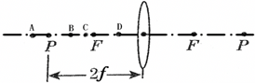

将蜡烛放在如图所示位置，能通过凸透镜成倒立、缩小的像。小红画了图中所示的光路。下列说法正确的是（ ）
练5

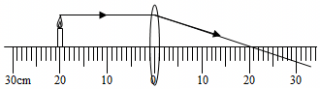
A．小红画的光路是正确的 B．透镜成的是虚像
C．透镜的焦距小于10 cm D．透镜的焦距大于10 cm

小明用透明塑料盒设计了一个昆虫标本观察器，如图所示。盒底上放标本，盒盖上嵌入一凸透镜。有焦距为6cm和12cm的两种凸透镜，为了在盒盖上方附近，通过凸透镜观察到标本正立、放大的像，凸透镜焦距f与盒高h选择合理的是（ ）
练6

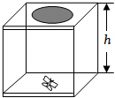
A．f＝12cm、h＝5cm B．f＝12cm、h＝24cm
C．f＝6cm、h＝10cm D．f＝6cm、h＝12cm

如图所示，是放置在水平桌面上的刻度尺的一部分，甲、乙、丙、丁是通过凸透镜所看到的刻度尺的像，若凸透镜从远处逐渐贴近刻度尺，则看到刻度尺的像的先后顺序正确的是（ ）
练7

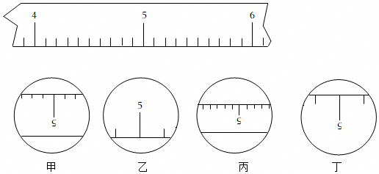
A．丙、甲、丁、乙 B．甲、乙、丙、丁
C．乙、丁、甲、丙 D．丁、乙、丙、甲

在“探究凸透镜成像的规律”实验时，某小组测量出物距和像距的数据，并绘制成如图所示的图象，根据图像可知（ ）
练8

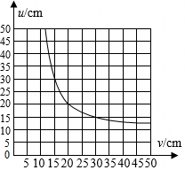
A．该凸透镜的焦距f＝20cm
B．当物距u＝30cm时，成倒立、放大的实像
C．当物距u＝8m时，成倒立、放大的实像
D．若把物体从距凸透镜30cm处向距凸透镜15cm处移动过程中，所成的像会逐渐变大

用如图装置探究凸透镜成像规律，凸透镜焦距为10cm，此时在光屏上恰好成清晰的像，下列说法正确的是（ ）
练9

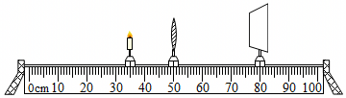
A．保持凸透镜位置不变，只将蜡烛和光屏的位置互换，在光屏上看不到像
B．保持凸透镜位置不变，将蜡烛移动到45.0cm 刻度线处，在右侧通过透镜看不到像
C．保持蜡烛和光屏的位置不变，只将透镜适当向右移动，在光屏上不能再次看到像
D．保持蜡烛位置不变，将光屏移动到70.0cm 刻度线处，再将透镜适当向左移动，在光屏上不能再次看到像

某同学用自制的水凸透镜做凸透镜成像实验，在光屏上得到了清晰的像，如图所示，他继续将水注入水凸透镜，使水凸透镜的焦距变化，如果不改变蜡烛和水凸透镜的位置，要在光屏上再次成清晰的像，则（ ）
练10

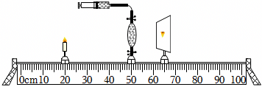
A．光屏应向左移动，成的像变小
B．光屏应向左移动，成的像变大
C．光屏应向右移动，成的像变大
D．光屏应向右移动，成的像变小

作图题
练11

（1）如图所示，请将下列光路图补充完整．
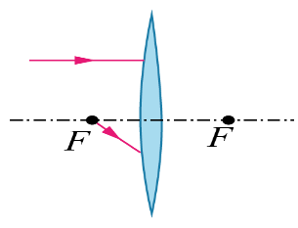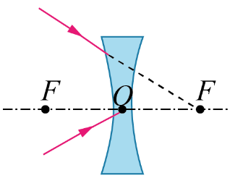

（2）如图所示，请画出由S点发出的两条光线，经过凸透镜后的折射光线，并作出S点的像的位置S'．（保留作图痕迹）
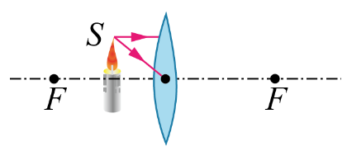

（3）如图所示，MN为凸透镜的主光轴，A为蜡烛，A′为蜡烛通过凸透镜成的像，请根据凸透镜成像原理在图中画出凸透镜并标出它的焦点．
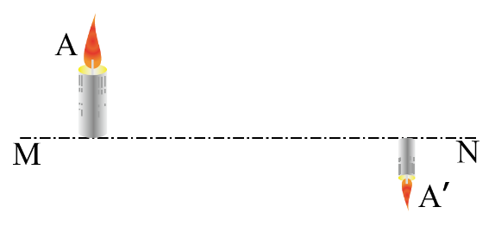

如图，光源AB的A点发出的光线a平行凸透镜的主光轴，a经凸透镜折射后，射到屏上的A₁点；A点发出的光线b经过透镜光心O。
练12

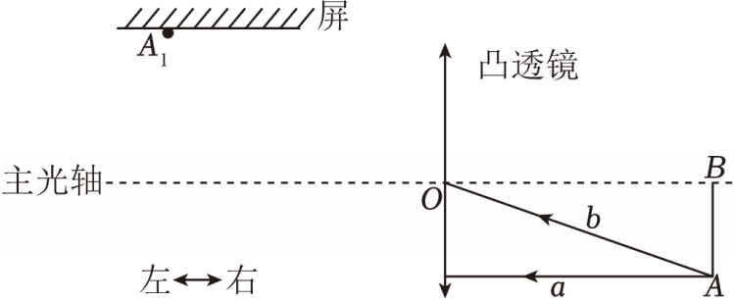
（1）画出光线a、b经凸透镜后的光路，并标出凸透镜左侧的焦点F₁；
（2）相对于AB，AB经透镜所成像是 （选填“倒立”“正立”）、 （选填“放大”“缩小”“等大”）的 像（选填“实”“虚”）；
（3）若透镜不动，AB水平向右移动少许，a经过透镜后的光线射到屏上的A₂点，A₂相比A₁位置 （选填“靠左”“靠右”“不变”）。
在探究凸透镜成像的实验中，
练13

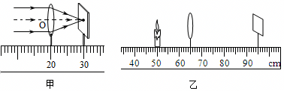
（1）小芳让凸透镜正对着太阳，得到图甲所示的光路图，由图可知，该凸透镜的焦距为 ______ cm。
（2）利用图乙装置进行以下操作：
①为了使烛焰的像能成在光屏的中央，要调整三者的位置，使它们的中心在 _____________。
②当蜡烛距凸透镜的位置如乙图所示时，移动光屏，可以在光屏上得到一个清晰的倒立、 放大 （选填“放大”或“缩小”）的实像
③将蜡烛移到距凸透镜5cm处，无论怎样调节光屏，光屏上始终接收不到清晰的像，这时应从乙图所示中的 侧透过凸透镜直接观察（选填“左”或“右”）。
（3）通过实验，小芳发现蜡烛离凸透镜越远，光屏上得到的清晰像越 （选填“大”或“小”），把蜡烛向凸透镜靠近时，要在光屏上成清晰的像，光屏应 （选填“靠近”或“远离”）凸透镜。
（4）实验时有只甲虫停在了凸透镜上，则此时光屏上烛焰的像 （选填“完整”或“不完整”）。

登高望远
如图，凸透镜的焦点为F，O是光心。S是放在凸透镜前的点光源，S'是S经凸透镜所成的像，当S沿平行主光轴的方向向右移动，但物距始终大于焦距f时，则像S'沿箭头（ ）
练14

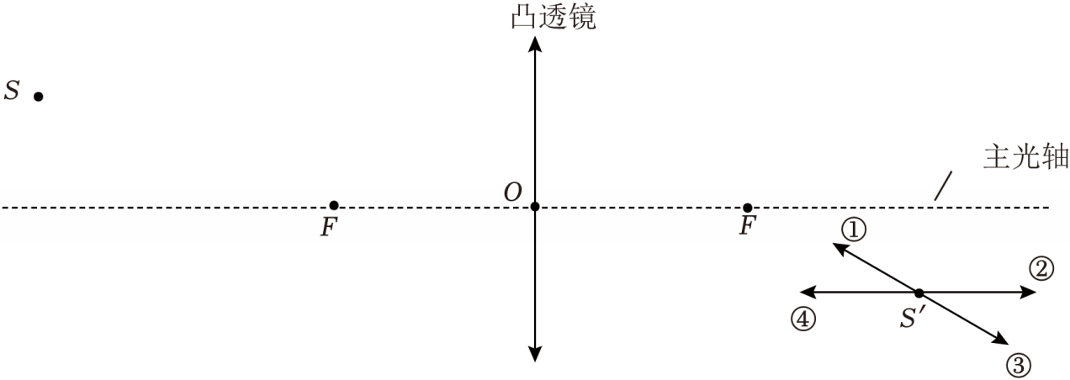
A．向①方向移动 B．向②方向移动
C．向③方向移动 D．向④方向移动

凸透镜如图所示，MN为主光轴，O点为光心，F点为焦点，AB为发光物体。
练15

（1）请在图中画出三条光线的折射光线。并作出物体AB的像A'B'（注意保留作图痕迹）
